Ausschreiben
Ausgangssituation:
Sie wollen Ausschreibungsunterlagen erstellen für eine Reihe von Maßnahmen.
Schritt 1:
Klicken Sie im Menü Haushaltsjahr auf den Schriftzug Ausschreiben.
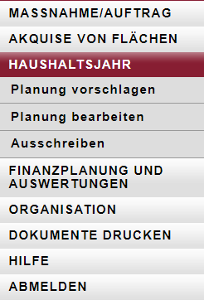
Schritt 2:
Zunächst können sie im Suchfilter Maßnahmen eingrenzen, indem sie: Die Zeit, das Haushaltsjahr, die Maßnahmen ID, den Betr. Einheit, das Gebiet, die Maßnahme auswählen.
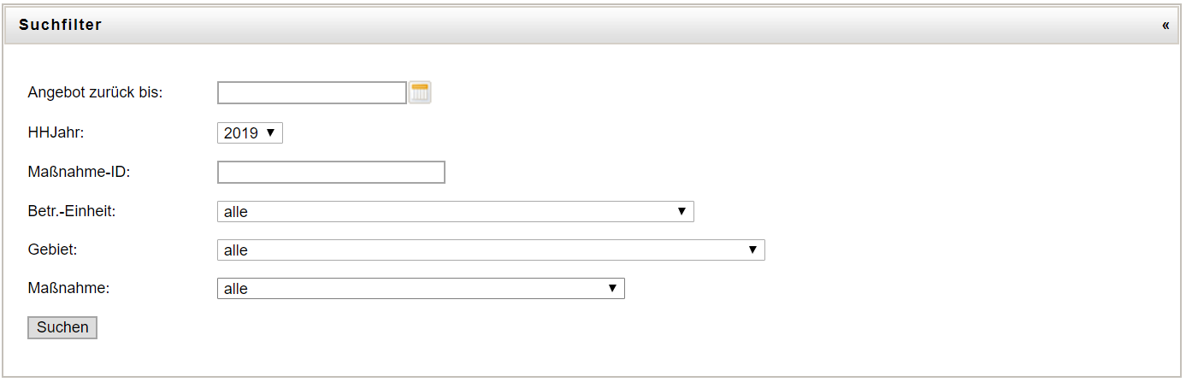
Schritt 3:
Markieren Sie die Maßnahmen, für die Sie Ausschreibungsunterlagen erstellen möchten.
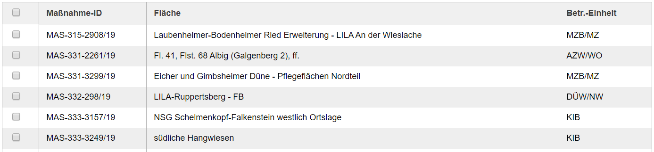
Hinweis 1: wenn Sie auf das obere Kästchen klicken werden alle Maßnahmen markiert.
Hinweis 2: : dargestellt werden nun alle geplanten Maßnahmen (zuvor wurden nur die oberhalb der roten Linie stehenden angezeigt). Ausschreibungsunterlagen können immer wieder, auch mit neuen potentiellen Maßnahmeträgern, wiederholt werden.
Schritt 4:
Drücken Sie auf den Button Angebote einholen. Sie werden nun aufgefordert, einen kleinen Moment zu Warten, bis die Dokumente durch das System erzeugt worden sind.
Schritt 5:
Sie können für Ihre Unterlagen diese Listenansicht auch ausdrucken, indem sie in dem Hauptmenü auf Dokument Drucken gehen und ihr Dokument auswählen.
Hinweis 3: Nur bereits ausgeschriebene Maßnahmen können später die Grundlage für eine Auftragsvergabe werden. Bereits ausgeschriebene Maßnahmen sind im Verfahrensstand „ausgeschrieben“.

